El imperio romano

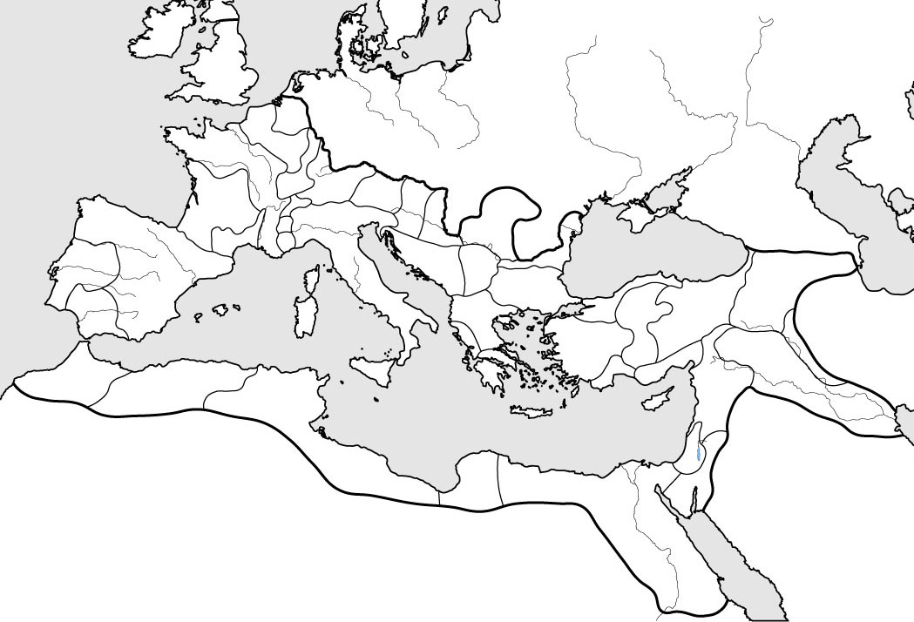
Roma creó un gran imperio que ocupó todos los territorios del Mediterráneo.

- Sitúa elmar Negro,el mar Mediterráneo y el océano Atlántico. Escribe sus nombres.

- Pinta de color verde los territorios romanos conquistados durante la República y de color naranja los que se añadieron durante el Imperio.

- Repasa en color rojo los límites del Imperio romano en su época de máxima extensión e indica cuáles eran.
- Localiza en el mapa la ciudad de Roma. Escribes su nombre y los de las siguientes provincias del Imperio romano: Britania, Germania Superior, Aquitania, Italia, Dacia, Tracia, Asia, Armenia, Mesopotamia, Judea, Egipto, Mauritania Tingitana, Lusitana, Bética y Tarraconense.
- Indica en que dos partes se dividió el Imperio romano en el año 395.

